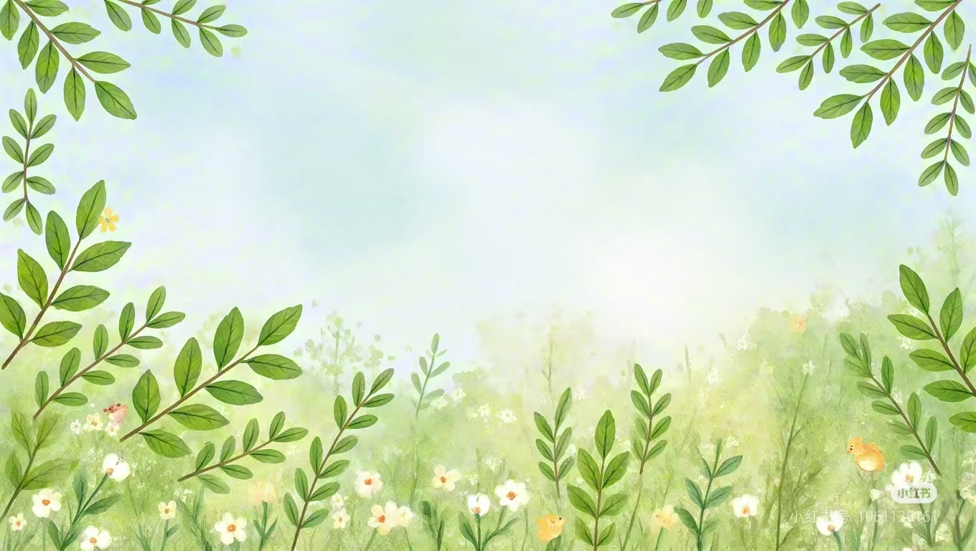
放飞梦想 诗话童年
四上第三单元
单元作业设计

城子河小学
于丹丹

繁星闪烁无尽的回忆，
绿的交叉，
倒翻在大地，
天晴的时候，
我的窗前，
一棵白桦洁白无瑕，
诗意的表达，童年的畅想。

9.《短诗三首》
作业  层次 | 作业内容 | 作业分析与设计意图 | 时 长
预习  作业 | 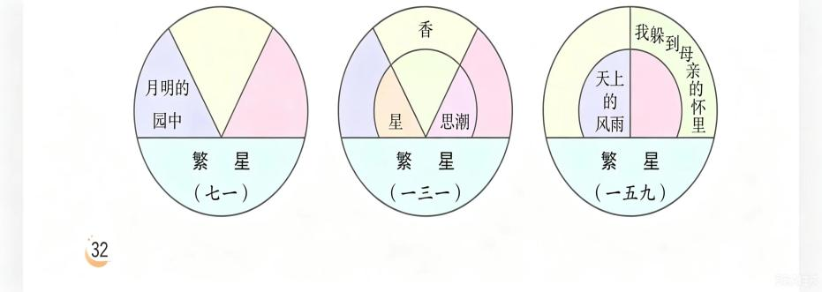  根据诗歌内容，完成思维导图。 | 梳理诗歌意象脉络，体会母爱与乡愁，感悟冰心小诗深情内涵。 | 10分钟
基础  作业 | - 字词我能行  - 公园里开满了紫色的téng luó（ ）花，坐在妈妈xī shàng（ ）的孩子正在牙牙学语。  - 夜风拂过，海上的bō tāo（ ）渐渐静了，月亮发出皎洁的光芒，fán xīng（ ）眨着眼。  - 诗句我会通  - 哪一次我的思潮里没有你波涛的清响？（改为陈述句）  ———————————————。 | 本题主要考察学生对本课字词的积累，以及如何将所学的东西学以致用。  本题主要考察学生对句子的理解力，锻炼学生句式转化的能力。 | 5分钟
提升  作业 | 三、诗意我能懂  在《繁星（一五九）》一诗中，天上的风雨指的是_________；“心中的风雨”指的是_________，表达了诗人_______________的感情。 | 本题主要考察学生对诗中关键句子的理解，以及学生是否掌握诗人借风雨、鸟儿抒发的感情。 | 5分钟
拓展  作业 | 四、诗情话意  仿照《繁星（七一）》写一写自己童年的美好场景吧。  这些事——  是永不漫灭的回忆：  ________的__________，  ________的__________，  ________的__________。 | 仿写诗句，帮助学生发挥想象力，学习诗人独特的表达方式和抒情方式。 | 10分钟

9. 课 作 业 评 价 标 准

评价项目 | 评价标准 | 师评
字迹工整 | 字迹整洁，没有错别字，正确运用标点符号。
答案规范 | 认真检查，准确率高。
表达准确 | 能正确理解诗关键句子的含义，清楚表达诗人的所抒发的情感。
方法运用 | 能仿照诗人独特的表达方式，合理抒发自己情感。

10.《绿》
作业  层次 | 作业内容 | 作业分析与设计意图 | 时 长
预习  作业 | 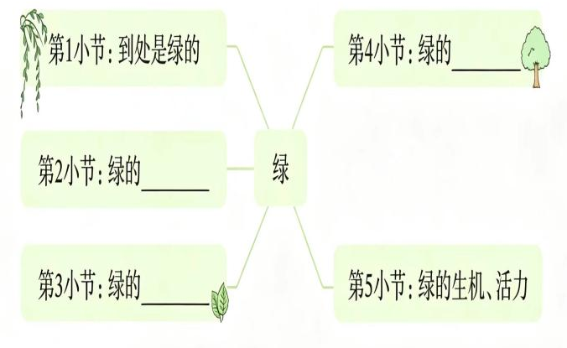  课文围绕“绿”写了哪些内容？完成思维导图。 | 理清诗歌层次，感受绿意缤纷，体会大自然蓬勃生机与诗意美感。 | 10分钟
基础  作业 | - 字词大闯关  济 挤  - 通往（ ）南的车真是太拥（ ）了。  凭 瓶  2.这个花（ ）任（ ）你插什么花都好看。  二、诗句中的绿  1.下列诗句中与绿有关的是（ ）。  A.日出江花红胜火。  B.万条垂下绿丝绦。  C.半江瑟瑟半江红。  D.朵朵花开淡墨痕。 | 本题旨在通过创设语境，巩固运用本课的生字新词。  本题旨在考查学生优美字词典掌握情况。 | 5分钟
提升  作业 | 三、诗情画意  刮的风是绿的，下的雨是绿的，流的水是绿的，阳光也是绿的。  这节运用了______修辞手法。请照样子写一写金色的秋天：_______是金色的，_______是金色的，_______也是金色的。 | 本题考查学生运用各种感官感受现实情境，并发挥想象力，触发由实景引发联想。 | 10分钟
拓展  作业 | 四、对比阅读  西湖漫笔（节选）  雨中去访灵隐，一下车，只觉得绿意铺眼而来，道旁古树参天，苍翠欲滴，似乎飘着的雨丝也都是绿的。飞来峰上层层叠叠的树木，有的绿的发黑，深极了，浓极了；有的绿的发蓝，浅极了，亮极了。峰下蜿蜒的小径，布满青苔，直到绿到石缝里。  这一段选自宗璞的《西湖漫笔》，选段与艾青的《绿》相比，两篇文章都围绕___这一主题展开，让人感到绿的旺盛和活力；但不同的是，《绿》—是作者通过________展现了绿的生机，《西湖漫笔》则是对景物_______，展现了绿色在不同自然景物中的独特魅力。 | 本题要求在理解课文的基础上与“阅读链接”的“绿”进行比较，写一写，了解学生对本课的掌握情况以及对课外文章的拓展。 | 5分钟

10. 课 作 业 评 价 标 准
评价项目 | 评价标准 | 师评
字迹工整 | 字迹整洁，书写认真，无错别字，能正确使用标点符号。
答案规范 | 能认真检查，准确率高。
表达准确 | 能链接生活，细致地观察秋天的景色，仿写有自己的想法，用词准确。
实践运用 | 能区分形近字，知道字词的含义，学以致用。
方法运用 | 能理解作者的写作方法吗，通过对比阅读，体会诗人独特的表达方式。

11.白桦
作业  层次 | 作业内容 | 作业分析与设计意图 | 时 长
预习作业 | 读诗歌，完成思维导图。  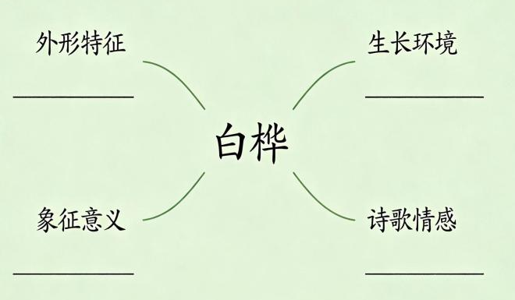 | 梳理远近景物画面，体悟闲适喜悦心情，感受雨后自然童真美好。 | 10分钟
基础作业 | 一、按照文章内容填写词语  （ ）的枝头，  雪绣的花边（ ），  串串花穗（ ），  （ ）的流苏如画。  白桦四周徜徉着，  珊珊来迟的（ ），  它想（ ）的树枝，  又抹一层（ ）的光华。  - 课文内容我知道  下面关于《白桦》这首诗的说法，选择你认为合理的选项（多选）（ ）  - 这首诗诗是从白桦的颜色、姿态、以及色泽的变化这几方面来写的。  - 这首诗写得是雪中的白桦。  - 这首诗表达了作者对大自然的喜爱和赞美之情。 | 本题旨在帮助学生巩固书写本课的生字词，促进学生巩固积累生字新词，美观书写。  学生根据课文内容做选择，检测学生对课文内容知识的把握情况。 | 5分钟
提升 作业 | 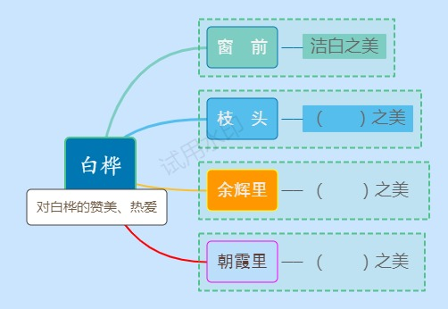  三、我能根据课文完成思维导图。 | 以思维导图的形式帮助学生梳理课文内容，帮助学生对可掌握课文内容。 | 10分钟
拓展 作业 | 搜集赞美松柏、白桦等高洁树木的诗句，积累摘抄。 | 积累咏物古诗，感悟松柏白桦高洁品格，提升诗词素养与审美情趣 | 5分钟

11. 课 作 业 评 价 标 准

评价项目 | 评价标准 | 师评
字迹工整 | 字迹整洁，书写认真，无错别字，能正确使用标点符号。
答案规范 | 能根据课文内容正确补充词语；
方法运用 | 能理解课文内容，根据课文内容正确选择。
思维导图 | 能正确梳理课文内容，完成思维导图。

12.在天晴了的时候
作业  层次 | 作业内容 | 作业分析与设计意图 | 时 长
预习作业 | 根据诗歌内容，补全思维导图。  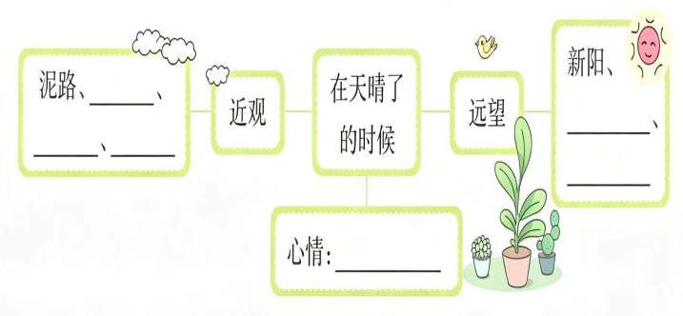 | 把握白桦形象品格，领悟借物抒情，体会高洁坚贞的精神情怀。 | 10分钟
基础作业 | - 下列词语中，读音正确的是（ ）  - 曝晒（bào shài）  - 胆怯（dǎn què）  - 跋涉（bá shè）  - 污垢（wū hòu）  - 写出下列句子的修辞手法  - 看山间移动的暗绿——云的脚迹——它也在闲游。（ ）  - （凤蝶儿）把它的饰彩的智慧书页，曝着阳光一开一收。（ ）  - 赤着脚，携着手，踏着新泥，涉过溪流。（ ） | 本题是对字音的考察，夯实字词学习为后面的诗歌读出节奏和韵律打下基础。  选取本课使用修辞的诗句，帮助学生巩固修辞手法的相关知识，体会作者独特的表达。 | 5分钟
提升 作业 | - 思维导图    总观全文  作者：  感情：  近观-生机勃勃  泥路：  小草：  小白菊：  凤蝶儿 ：  号召-亲近自然  ①赤脚携手  ② ③涉溪  远望-悠闲宁静  ①新阳推霾  ②溪水晕皱  ③ | 本题采用学生喜欢的思维导图方式，帮助学生梳理本课知识内容，提高自主学习能力。 | 10分钟
拓展 作业 | 画一画天晴后的景物，配上简短小诗。 | 感悟雨后自然美好，锻炼想象与仿写，培养热爱生活、童真诗意 | 10分钟

12.课 作 业 评 价 标 准
评价项目 | 评价标准 | 师评
字迹工整 | 字迹整洁，书写认真，无错别字。
答案规范 | 读懂句子，能区分修辞方式。
梳理归纳 | 能正确梳理、总结课文内容，按照要求填写思维导图。

